* Apellidos, Nombre: Cañamero Mochales, Aarón
* Fecha: 05/12/2019
* Problema – ejercicio (3 puntos) – Tiempo 45 minutos

1. **Sobre una Máquina Virtual con un sistema operativo Windows Instalado realiza las siguientes operaciones.**
   1. Crea un HD de 200 Mb con el nombre sd+tunombre

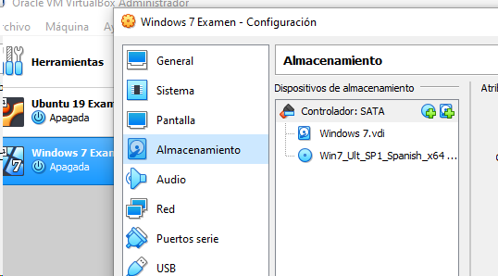

Accedemos a la configuración de la maquina en la que queremos crear el disco, en este caso el de Windows en almacenamiento.

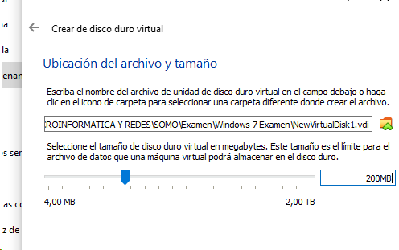

En ete caso lo cremaos de 200mb.

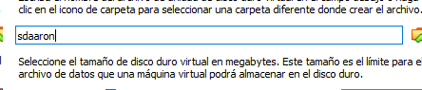

Con el nombre.

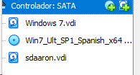

* 1. Con la MV encendida crea en ese disco dos particiones de 100 mb cada una con la herramienta diskpart, una primaria y otra extendida.

Entramos en el CMD de Windows 7.

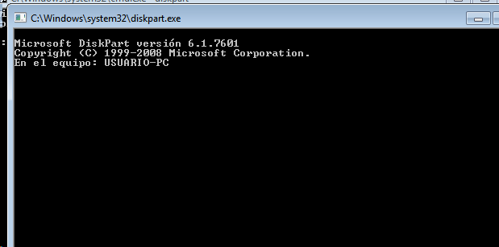

Entramos en diskpart como administrador.

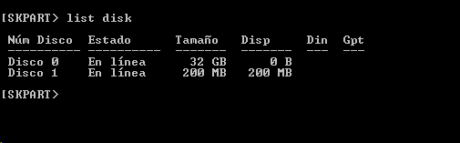

Vemos los discos y le decimos al disco que hemos creado que queremos entrar.

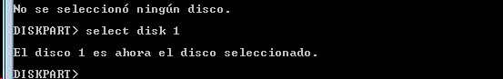

Seleccionamos el disco 1.

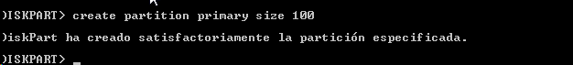

Creamos una partición primaria de 100 MB.



Activamos la partición.

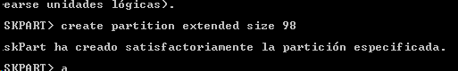

Creamos la partición extendida de 98mb.

* 1. Formatea ambas particiones, la primaria con sistema de ficheros ntfs y en la extendida crea una unidad lógica con sistema de ficheros fat32.



Le damos una letra a la partición, aunque no hace falta.

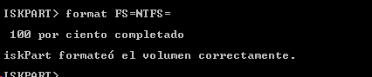

Le damos formato a la partición primaria que hemos creado.

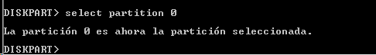

Seleccionamos la partición extendida



Creamos una unidad lógica dentro.

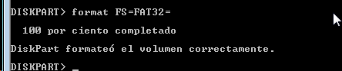

Le damos formato fat 32 a esa unidad.

* 1. Monta ambas particiones y ponlas en funcionamiento, la primaria como unidad M y la unidad lógica, como unidad Z.



Asignamos letra Z a la unidad lógica, no se ve bien.

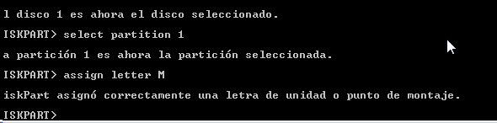

Asignamos letra M a la unidad primaria.

1. **Sobre una Máquina Virtual con un sistema operativo Linux Instalado realiza las siguientes operaciones.**
   1. Crea un HD de 200 Mb con el nombre sd+tunombre

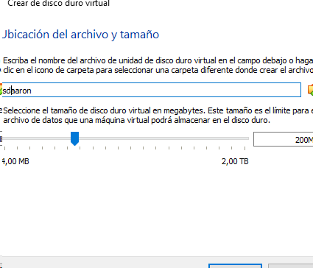

Creamos la unidad de memoria de 200Mb y le ponemos nombre.

* 1. Con la MV encendida crea en ese disco dos particiones de 100 mb cada una con la herramienta fdisk, una primaria y otra extendida.

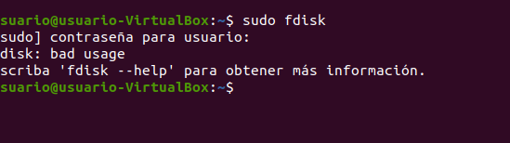

Accedemos a fdisk en el terminal de Linux.

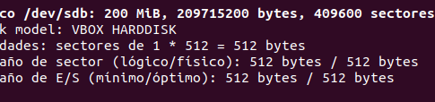

Le decimos donde estas las particiones para poder saber donde crearlas.

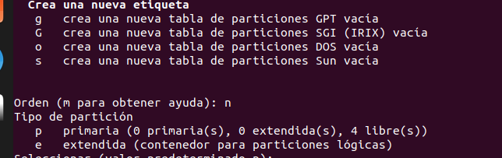

Creamos una primaria y otra extendida.

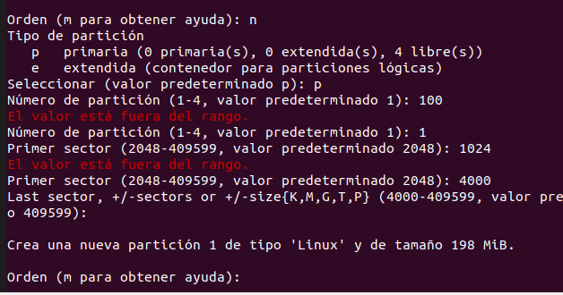

Me equivoco de valores hasta que consigo dar con una bueno.

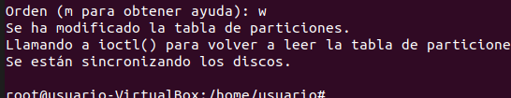

Guardamos la configuración.

* 1. Formatea ambas particiones, la primaria con sistema de ficheros ext4 y en la extendida crea una unidad lógica con sistema de ficheros ext2.
  2. Crea dos carpetas que sirvan como puntos de montaje en el lugar adecuado para ello, una con el nombre M y la otra con el nombre Z.
  3. Monta ambas particiones y ponlas en funcionamiento, la primaria en M y la extendida en Z.
  4. Muestra las unidades de forma que se puedan apreciar la cantidad de disco libre, la ocupada, el sistema de ficheros y el punto de montaje.
  5. Desmonta ambas particiones
  6. Haz un listado de ficheros de las carpetas M y Z, ¿hay alguna diferencia con el mismo listado cuando las unidades estaban montadas? Explícalo detalladamente

1. **Elabora un diagrama de Gantt y expón cuál resulta mejor algoritmo de planificación de entre RR y FCFS con un quantum igual a 300 unidades de tiempo.**

|  |  |  |
| --- | --- | --- |
| Proceso | T(i) | T |
| A | 0 | 400 |
| B | 0 | 600 |
| C | 0 | 40 |
| D | 0 | 20 |

En un cuantu igual a 300 el RR es mejor en un sistema multitarea, pero en este caso con estos tiempos de procesos y llegando a la vez es mejor el r.r para tener una mejor organización, porque si no el fifo organizara por orden de llegada y en este caso todos llegan a la vez y a lo mejor es más conveniente que termine antes uno que solo tiene un tiempo de proceso, en vez de dos.

Algoritmo R.R

|  |  |  |  |  |  |  |  |  |  |
| --- | --- | --- | --- | --- | --- | --- | --- | --- | --- |
| Proceso |  |  |  |  |  |  |  |  |  |
| A | EJE | ESPERA | ESPERA | ESPERA | EJE | TERMINA |  |  |  |
| B | ESPERA | EJE | ESPERA | ESPERA | ESPERA | EJE | TERMINA |  |  |
| C | ESPERA | ESPERA | EJECUTA | TERMINA |  |  |  |  |  |
| D | ESPERA | ESPERA | ESPERA | EJE | TERMINA |  |  |  |  |